【实验目的】
通过实验，加深对常用离散信号的理解；加深对抽样过程的理解。
【实验内容】
- 编制程序产生上述5种信号（长度可输入确定），并绘出其图形，并与教材上的图形对比。提示：离散时间信号可以利用stem函数画图，具体使用方法可查看帮助。

2、对以下连续时间信号进行理想抽样
其中$Ω_{1}=2Π$，$Ω_{2}=3π$,$Ω_{3}=6π$,$Ω_{4}=8π$要求：
（1）画出$x_{a}\left(t\right)$的波形；
（2）求此信号的奈奎斯特抽样频率；
（3）若要抽样序列仍为周期序列，抽样频率应为多少？
（4）画出fs=12Hz与fs=20Hz的抽样序列。
其中（2）、（3）不需要编程，只需进行理论分析和计算。

【实验步骤】
1.1 Delta序列
Matlab代码
N = input('请输入长度N(奇数): ');% 输入序列的长度，并将输入值赋给变量 N

n = -(N-1)/2 : 1 : (N-1)/2;% 根据输入的长度 N，生成一个从 -(N-1)/2 到 (N-1)/2 的等差数列，步长为 1，N只能是奇数

x = zeros(1, N);% 创建一个长度为 N 的全零向量 x

x((N-1)/2+1) = 1;% 在向量n的0位置设置值为 1，形成一个 delta 序列（单位脉冲信号）

stem(n, x);% 使用 stem 函数绘制离散序列图，横坐标为 n，纵坐标为 x

title("delta 序列");% 设置图形标题为 "delta 序列"

saveas(gcf, "DSP_1.jpg");% 将当前图形保存为名为 "DSP_1.jpg" 的 JPEG 文件
1.2 阶跃序列
Matlab代码
N = input('请输入长度N(奇数): '); % 输入的长度决定了序列的范围

n = -(N-1)/2 : 1 : (N-1)/2;% 根据输入的长度 N，生成一个从 -(N-1)/2 到 (N-1)/2 的等差数列，步长为 1，N只能是奇数

u = (n >= 0);% 创建一个阶跃序列 u，当 n >= 0 时，u 的值为 1；否则为 0

stem(n, u);% 使用 stem 函数绘制离散序列图，横坐标为 n，纵坐标为 u

title("阶跃序列");% 设置图形标题为 "阶跃序列"

saveas(gcf, "DSP_2.jpg");% 将当前图形保存为名为 "DSP_2.jpg" 的 JPEG 文件

1.3 正弦序列
Matlab代码
% 计算正弦序列 x，公式为：x(n) = A * sin(2*pi*f*n/Fs + fi)
% 其中：
% A 是振幅
% f 是正弦波的频率
% n 是时间索引
% Fs 是采样频率
% fi 是初相位
% 输入序列的长度，并将输入值赋给变量 N
N = input('请输入长度N(奇数): '); % 用户输入的长度决定了序列的范围

% 输入正弦波的振幅 A
A = input('A: ');

% 输入正弦波的频率 f（以 Hz 为单位）
f = input('f: ');

% 输入正弦波的初相位 fi（以弧度为单位）
fi = input('fi: ');

Fs = input('Fs: ');% 输入采样频率 Fs（以 Hz 为单位）

n = -(N-1)/2 : 1 : (N-1)/2; % 根据输入的长度 N，生成一个从 -(N-1)/2 到 (N-1)/2 的等差数列，步长为 1，N只能是奇数

x = A * sin(2*pi*f*n/Fs + fi);

% 使用 stem 函数绘制离散序列图，横坐标为 n，纵坐标为 x
stem(n, x);

% 设置图形标题为 "正弦序列"
title("正弦序列");

% 将当前图形保存为名为 "DSP_3.jpg" 的 JPEG 文件
saveas(gcf, "DSP_3.jpg");

1.4 复指数序列
Matlab代码
% 输入序列的长度，并将输入值赋给变量 N
N = input('请输入长度: '); % 用户输入的长度决定了序列的时间范围

% 输入虚指数序列的角频率 w（以弧度为单位）
w = input('w: ');

% 根据输入的长度 N，生成一个从 -(N-1)/2 到 (N-1)/2 的等差数列，步长为 1，N只能是奇数
n = -(N-1)/2 : 1 : (N-1)/2;

% 计算虚指数序列 x，公式为：x(n) = exp(1i * w * n)
% 其中：
% 1i 是 MATLAB 中表示虚数单位 j 的方式
% w 是角频率（单位为弧度）
% n 是时间索引
x = imag(exp(1i * w * n)) ;
fi = angle(exp(1i * w * n));

% 使用 stem 函数绘制离散序列图，横坐标为 n，纵坐标为 x
% 注意：由于 x 是复数序列，stem 函数会默认绘制其虚部,需要在前面取虚部
figure;
subplot(2,1,1);
stem(n, x);
title("虚指数序列的虚部");

subplot(2,1,2);
stem(n, fi);
title("虚指数序列的相位");
% 设置图形标题为 "虚指数序列"

% 将当前图形保存为名为 "DSP_4.jpg" 的 JPEG 文件
saveas(gcf, "DSP_4.jpg");

1.5 指数序列
Matlab代码
% 输入序列的长度，并将输入值赋给变量 N
N = input('请输入长度N(奇数): ');

% 输入指数序列的基底 a
a = input('a: ');

% 根据输入的长度 N，生成一个从 -(N-1)/2 到 (N-1)/2 的等差数列，步长为 1，N只能是奇数
n = -(N-1)/2 : 1 : (N-1)/2;

% 计算指数序列 x，公式为：x(n) = a^n
% 其中：
% a 是指数序列的基底
% n 是时间索引
x = a.^n;

% 使用 stem 函数绘制离散序列图，横坐标为 n，纵坐标为 x
stem(n, x);

% 设置图形标题为 "指数序列"
title("指数序列");

% 将当前图形保存为名为 "DSP_5.jpg" 的 JPEG 文件
saveas(gcf, "DSP_5.jpg");

2.1 抽样信号序列
Matlab代码
% 提示用户输入信号长度 N，并将输入值赋给变量 N
N = input('请输入长度: ');

% 定义连续时间信号的时间范围 t，步长为 0.001 秒
t = -N/2 : 0.001 : N/2;

% 根据输入的长度 N，生成一个从 -(N-1)/2 到 (N-1)/2 的等差数列，步长为 1，N只能是奇数
n = -(N-1)/2 : 1 : (N-1)/2;

% 定义连续时间信号 xa(t)，包含四个频率分量的余弦波叠加
x = 5*cos(2*pi*t) - 3*cos(3*pi*t) + 2*cos(6*pi*t) + cos(8*pi*t);

% 创建图形窗口
figure;

% 绘制抽样前的连续时间信号
subplot(4,1,1); % 在 4x1 的子图布局中绘制第一个子图
plot(t, x); % 使用 plot 函数绘制连续信号
title("抽样前的信号"); % 设置子图标题
ylabel("xa(t)"); % 设置纵坐标标签
xlabel("t"); % 设置横坐标标签
grid on; % 打开网格显示

% 抽样频率 fs=6Hz 的离散信号
f3 = 6; % 设置抽样频率为 6 Hz
n = -(N-1)*f3/2 : 1 : (N-1)*f3/2;%时域范围扩展
x3 = 5*cos(2*pi/f3*n) - 3*cos(3*pi/f3*n) + 2*cos(6*pi/f3*n) + cos(8*pi/f3*n); % 计算抽样后的信号
subplot(4,1,4); % 在 4x1 的子图布局中绘制第四个子图
stem(n, x3); % 使用 stem 函数绘制离散信号
title("抽样后的信号，fs=6Hz"); % 设置子图标题
ylabel("x3(t)"); % 设置纵坐标标签
xlabel("t"); % 设置横坐标标签
grid on; % 打开网格显示

% 抽样频率 fs=12Hz 的离散信号
f1 = 12; % 设置抽样频率为 12 Hz
n = -(N-1)*f1/2 : 1 : (N-1)*f1/2;%时域范围扩展
x1 = 5*cos(2*pi/f1*n) - 3*cos(3*pi/f1*n) + 2*cos(6*pi/f1*n) + cos(8*pi/f1*n); % 计算抽样后的信号
subplot(4,1,2); % 在 4x1 的子图布局中绘制第二个子图
stem(n, x1); % 使用 stem 函数绘制离散信号
title("抽样后的信号，fs=12Hz"); % 设置子图标题
ylabel("x1(t)"); % 设置纵坐标标签
xlabel("t"); % 设置横坐标标签
grid on; % 打开网格显示

% 抽样频率 fs=20Hz 的离散信号
f2 = 20; % 设置抽样频率为 20 Hz
n = -(N-1)*f2/2 : 1 : (N-1)*f2/2;%时域范围扩展
x2 = 5*cos(2*pi/f2*n) - 3*cos(3*pi/f2*n) + 2*cos(6*pi/f2*n) + cos(8*pi/f2*n); % 计算抽样后的信号
subplot(4,1,3); % 在 4x1 的子图布局中绘制第三个子图
stem(n, x2); % 使用 stem 函数绘制离散信号
title("抽样后的信号，fs=20Hz"); % 设置子图标题
ylabel("x2(t)"); % 设置纵坐标标签
xlabel("t"); % 设置横坐标标签
grid on; % 打开网格显示

% 将当前图形保存为名为 "DSP_6.jpg" 的 JPEG 文件
saveas(gcf, "DSP_6.jpg");

【实验结果及分析】
将实验结果添加在本部分，包括理论分析的结果，程序的运行结果及绘制的图形等，并在必要时按要求对结果进行分析。
1.1 Delta序列（N=101）
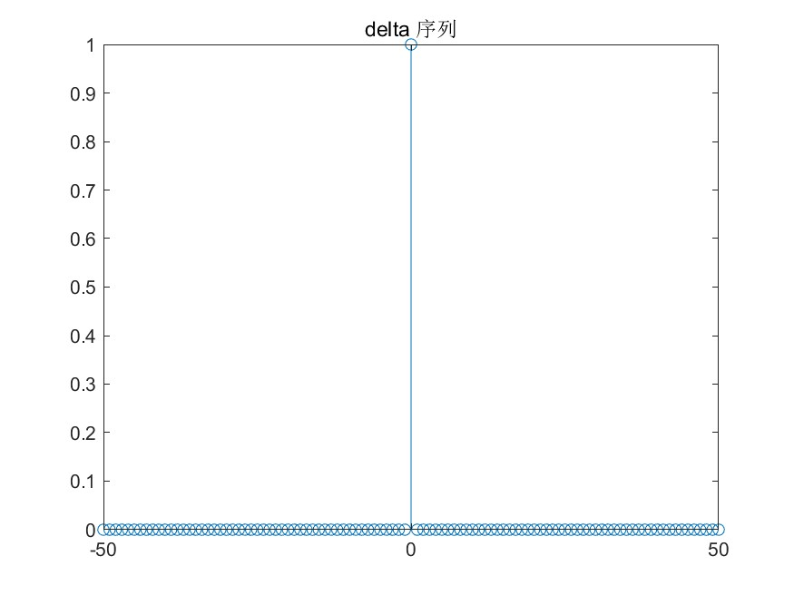
图表 1
构造成功。
1.2 阶跃序列（N=21）
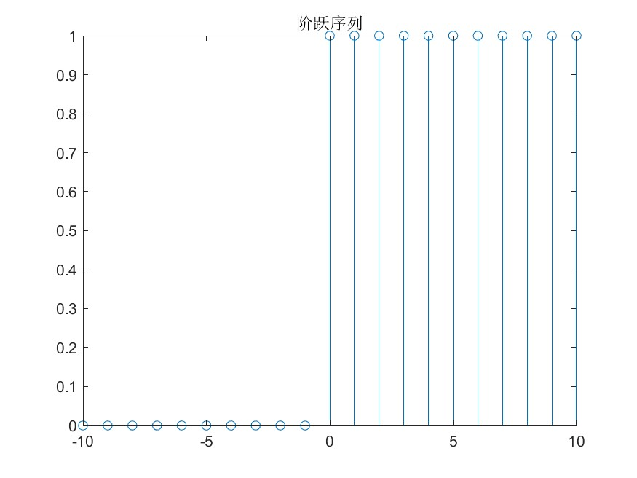
图表 2
构造成功。
1.3 正弦序列
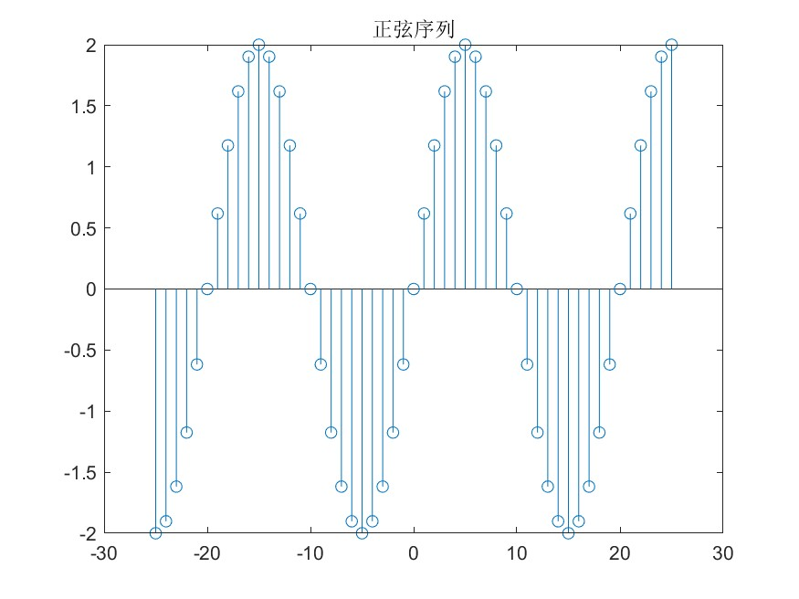
图表 3
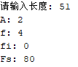
对比课本上的图像：
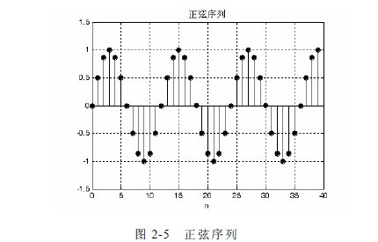
与其一致，构造成功。

1.4 复指数序列
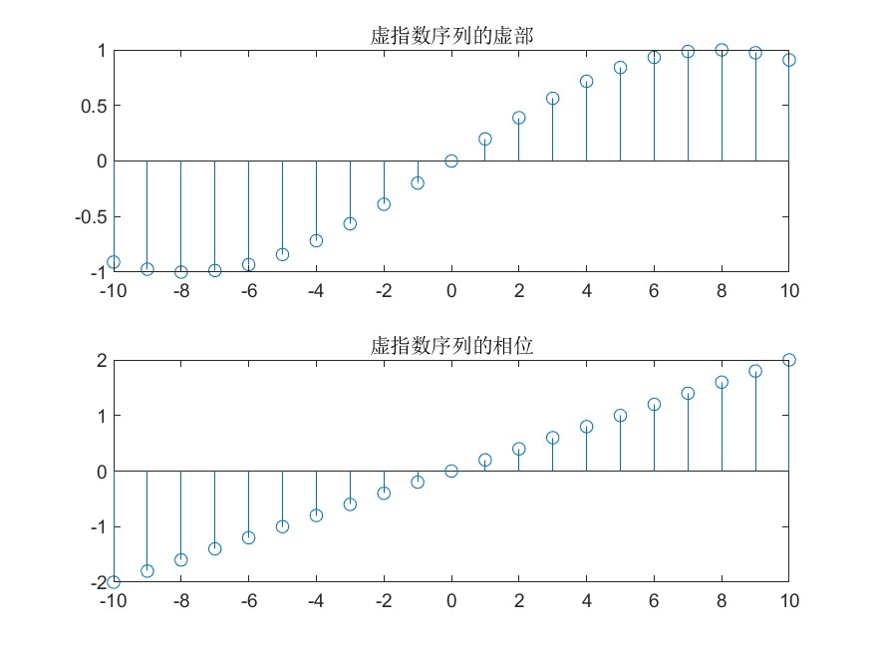
图表 4
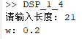
这里由于stem函数只能处理实数，我们则以单纯的幅频与相频函数来表示复指数序列，构造成功。

1.5 指数序列
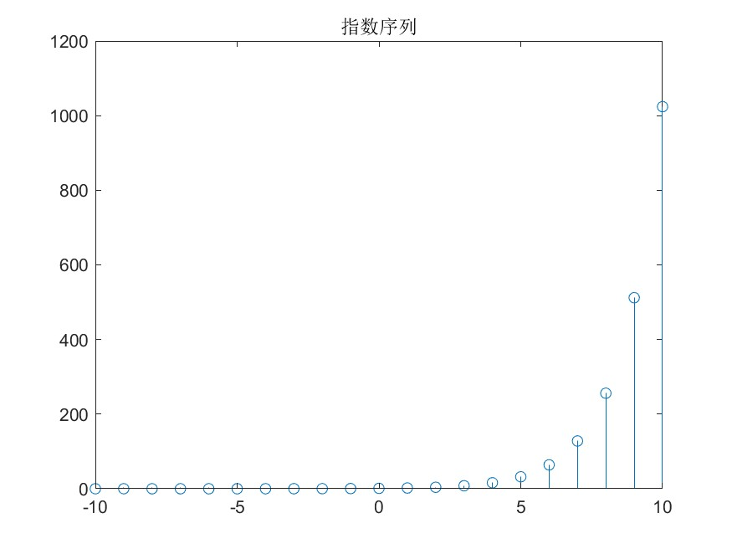
图表 5
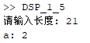
对比课本上的图像：
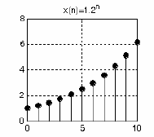
构造成功。

2.1 指数序列（N=21）
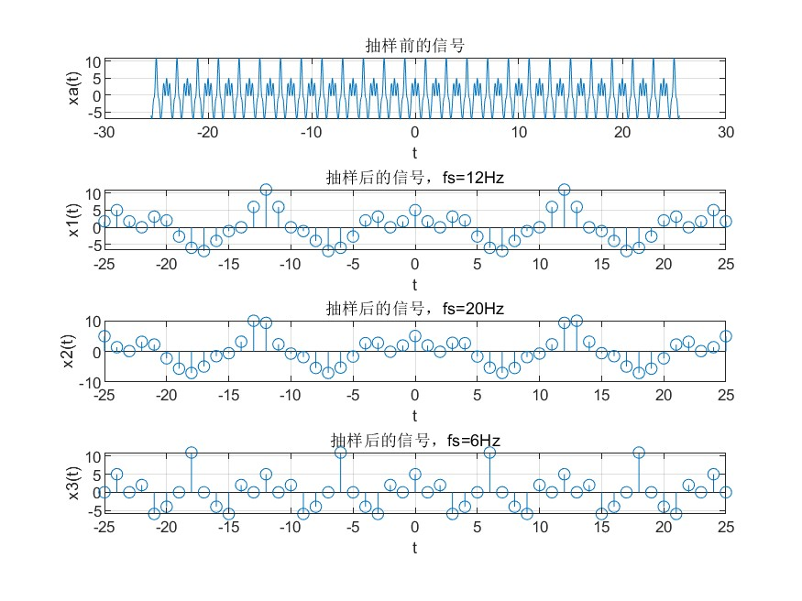
图表 6
（1）模拟信号周期为2，由下图可以知道：
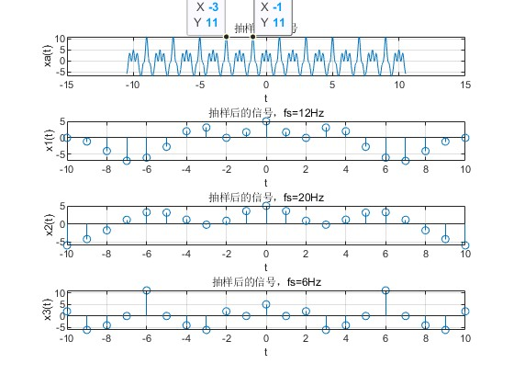
（2）最高频率$f_{h}=\frac{Ω_{3}}{2π}=4$，$f_{s}≥8Hz$，即奈奎斯特抽样频率为8Hz
（3）由所学知识可知，我们只需要使得抽样频率是模拟频率的有理数倍即可，这里模拟信号的频率为0.5，即抽样频率得是有理数即可。
（4）我们发现，12Hz与20Hz的抽样频率都不会使频率发生失真，于是我们加入了6Hz的抽样，终于发现了抽样混叠是什么样子的。
【实验中遇到的问题及解决启示、实验心得】
- 我之前对于模拟信号的奈奎斯特的抽样频率与其实际频率有点混杂不清，常常以为它们是一致的，但是通过这次实验我彻底搞清了这两个概念，综合频率总是由最低频率决定的，因此一些非正弦波信号可能有着较低的频率，但是要将其抽样的频率可能需要非常高。
- 在对抽样信号进行展示时，忘记同时对其抽样信号时域范围进行扩展，导致很难观察到实验现象。
修改后如图：
可以很清晰地发现，抽样频率为6Hz导致了非常严重的抽样混叠，使图像出现了失真。

